**固件烧录**

1. 将开发板连接到电脑，请确保已安装串口驱动，win10自动安装
2. 打开烧录工具，存放路径：Doiting_BL\bl_iot_sdk\tools\flash_tool
3. 芯片类型选择：BL602/604
4. 将Interface选择为Uart，并选择开发板相应的串口
5. 选择固件
   1. 将Partition Table、Boot2 Bin、Firmware Bin选项卡打勾
   2. 为Partition Table添加文件，点击Partition Table后的Browse，选择partition_cfg_2M.toml
   3. 点击Boot2 Bin后的Browse，选择blsp_boot2.bin
   4. 点击Firmware Bin后的Browse，找到sdk_app_helloworld目录下的build_out，选择sdk_app_helloworld.bin

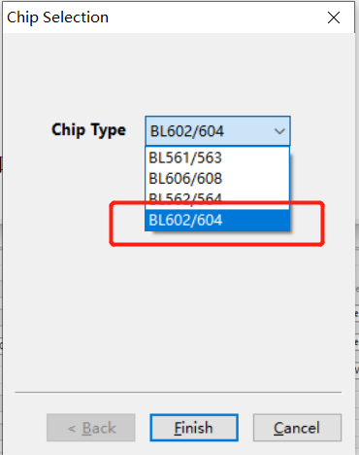

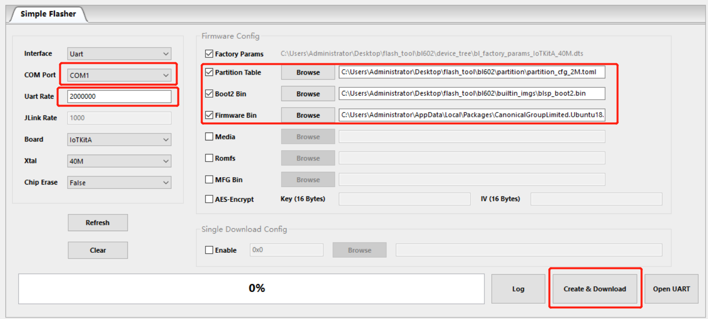

6.使开发板进入烧录模式，按住D8(GPIO8)按键，再按一次EN键，再松开D8键

7.点击Create&Download，进度条变绿，显示Success即为显示成功

**固件测试**

将波特率调为115200，发送AT返回OK，AT固件运行正常

